Лабораторная работа №7

Ефремова Вера

Содержание

# Цель работы

Освоение основных возможностей командной оболочки Midnight Commander. Приоб- ретение навыков практической работы по просмотру каталогов и файлов; манипуляций с ними.

# Задание

1. Изучите информацию о mc, вызвав в командной строке man mc.
2. Запустите из командной строки mc, изучите его структуру и меню.
3. Выполните несколько операций в mc, используя управляющие клавиши (операции с панелями; выделение/отмена выделения файлов, копирование/перемещение фай- лов, получение информации о размере и правах доступа на файлы и/или каталоги и т.п.)
4. Выполните основные команды меню левой (или правой) панели. Оцените степень подробности вывода информации о файлах.
5. Используя возможности подменю Файл , выполните: – просмотр содержимого текстового файла; – редактирование содержимого текстового файла (без сохранения результатов редактирования); – создание каталога; – копирование в файлов в созданный каталог.
6. С помощью соответствующих средств подменю Команда осуществите: – поиск в файловой системе файла с заданными условиями (например, файла с расширением .c или .cpp, содержащего строку main); – выбор и повторение одной из предыдущих команд; – переход в домашний каталог; – анализ файла меню и файла расширений.
7. Вызовите подменю Настройки . Освойте операции, определяющие структуру экрана mc (Full screen, Double Width, Show Hidden Files и т.д.)
8. Создайте текстовой файл text.txt.
9. Откройте этот файл с помощью встроенного в mc редактора.
10. Вставьте в открытый файл небольшой фрагмент текста, скопированный из любого другого файла или Интернета.
11. Проделайте с текстом следующие манипуляции, используя горячие клавиши: 4.1. Удалите строку текста. 4.2. Выделите фрагмент текста и скопируйте его на новую строку.Кулябов Д. С. и др. Операционные системы 69 4.3. Выделите фрагмент текста и перенесите его на новую строку. 4.4. Сохраните файл. 4.5. Отмените последнее действие. 4.6. Перейдите в конец файла (нажав комбинацию клавиш) и напишите некоторый текст. 4.7. Перейдите в начало файла (нажав комбинацию клавиш) и напишите некоторый текст. 4.8. Сохраните и закройте файл.
12. Откройте файл с исходным текстом на некотором языке программирования (напри- мер C или Java)
13. Используя меню редактора, включите подсветку синтаксиса, если она не включена, или выключите, если она включена.

# Теоретическое введение

Командная оболочка — интерфейс взаимодействия пользователя с операционной систе- мой и программным обеспечением посредством команд. Midnight Commander (или mc) — псевдографическая командная оболочка для UNIX/Linux систем. Для запуска mc необходимо в командной строке набрать mc и нажать Enter . Рабочее пространство mc имеет две панели, отображающие по умолчанию списки файлов двух каталогов (рис. 7.1). Рис. 7.1. Внешний вид экрана при работе с Midnight Commander Над панелями располагается меню, доступ к которому осуществляется с помощью клавиши F9 . Под панелями внизу расположены управляющие экранные кнопки, ассоци- ированные с функциональными клавишами F1 – F10 (табл. 7.1). Над ними располагается командная строка, предназначенная для ввода команд.Кулябов Д. С. и др. Операционные системы 61 Таблица 7.1 Функциональные клавиши mc F1 F2 F3 F4 F5 F6 F7 F8 F9 F10 Вызов контекстно-зависимой подсказки Вызов пользовательского меню с возможностью создания и/или допол- нения дополнительных функций Просмотр содержимого файла, на который указывает подсветка в ак- тивной панели (без возможности редактирования) Вызов встроенного в mc редактора для изменения содержания файла, на который указывает подсветка в активной панели Копирование одного или нескольких файлов, отмеченных в первой (активной) панели, в каталог, отображаемый на второй панели Перенос одного или нескольких файлов, отмеченных в первой (актив- ной) панели, в каталог, отображаемый на второй панели Создание подкаталога в каталоге, отображаемом в активной панели Удаление одного или нескольких файлов (каталогов), отмеченных в пер- вой (активной) панели файлов Вызов меню mc Выход из mc 7.2.2. Режимы отображения панелей и управление ими Панель в mc отображает список файлов текущего каталога. Абсолютный путь к этому каталогу отображается в заголовке панели. У активной панели заголовок и одна из её строк подсвечиваются. Управление панелями осуществляется с помощью определённых комбинаций клавиш или пунктов меню mc. Панели можно поменять местами. Для этого и используется комбинация клавиш Ctrl-u или команда меню mc Переставить панели . Также можно временно убрать отображение панелей (отключить их) с помощью комбинации клавиш Ctrl-o или команды меню mc Отключить панели . Это может быть полезно, например, если необходимо увидеть вывод какой-то информации на экран после выполнения какой-либо команды shell. С помощью последовательного применения комбинации клавиш Ctrl-x d есть возможность сравнения каталогов, отображённых на двух панелях. Панели могут допол- нительно быть переведены в один из двух режимов: Информация или Дерево . В режиме Информация (рис. 7.2) на панель выводятся сведения о файле и текущей файловой системе, расположенных на активной панели. В режиме Дерево (рис. 7.3) на одной из панелей выводится структура дерева каталогов. Управлять режимами отображения панелей можно через пункты меню mc Правая панель и Левая панель (рис. 7.4). 7.2.3. Меню панелей Перейти в строку меню панелей mc можно с помощью функциональной клавиши F9 . В строке меню имеются пять меню: Левая панель , Файл , Команда , Настройки и Правая панель .62 Лабораторная работа № 7. Командная оболочка Midnight Commander Рис. 7.2. Режим Информация Рис. 7.3. Режим отображения дерева каталогов Подпункт меню Быстрый просмотр позволяет выполнить быстрый просмотр содержимого панели.Кулябов Д. С. и др. Операционные системы 63 Рис. 7.4. Меню Левая Панель Подпункт меню Информация позволяет посмотреть информацию о файле или каталоге (рис. 7.5). Рис. 7.5. Панель Информация В меню каждой (левой или правой) панели можно выбрать Формат списка : – стандартный — выводит список файлов и каталогов с указанием размера и времени правки; – ускоренный — позволяет задать число столбцов, на которые разбивается панель при выводе списка имён файлов или каталогов без дополнительной информации; – расширенный — помимо названия файла или каталога выводит сведения о правах доступа, владельце, группе, размере, времени правки;64 Лабораторная работа № 7. Командная оболочка Midnight Commander – определённый пользователем — позволяет вывести те сведения о файле или каталоге, которые задаст сам пользователь. Подпункт меню Порядок сортировки позволяет задать критерии сортировки при выводе списка файлов и каталогов: без сортировки, по имени, расширенный, время правки, время доступа, время изменения атрибута, размер, узел. 7.2.3.1. Меню Файл В меню Файл содержит перечень команд, которые могут быть применены к одному или нескольким файлам или каталогам (рис. 7.6). Рис. 7.6. Меню Файл Команды меню Файл : – Просмотр ( F3 ) — позволяет посмотреть содержимое текущего (или выделенного) файла без возможности редактирования. – Просмотр вывода команды ( М + ! ) — функция запроса команды с параметрами (аргумент к текущему выбранному файлу). – Правка ( F4 ) — открывает текущий (или выделенный) файл для его редактирования. – Копирование ( F5 ) — осуществляет копирование одного или нескольких файлов или каталогов в указанное пользователем во всплывающем окне место. – Права доступа ( Ctrl-x c ) — позволяет указать (изменить) права доступа к одному или нескольким файлам или каталогам (рис. 7.7).Кулябов Д. С. и др. Операционные системы 65 Рис. 7.7. Права доступа на файлы и каталоги – Жёсткая ссылка ( Ctrl-x l ) — позволяет создать жёсткую ссылку к текущему (или выделенному) файлу1 . – Символическая ссылка ( Ctrl-x s ) — позволяет создать символическую ссылку к теку- щему (или выделенному) файлу2 . – Владелец/группа ( Ctrl-x o ) — позволяет задать (изменить) владельца и имя группы для одного или нескольких файлов или каталогов. – Права (расширенные) — позволяет изменить права доступа и владения для одного или нескольких файлов или каталогов. – Переименование ( F6 ) — позволяет переименовать (или переместить) один или несколько файлов или каталогов. – Создание каталога ( F7 ) — позволяет создать каталог. – Удалить ( F8 ) — позволяет удалить один или несколько файлов или каталогов. – Выход ( F10 ) — завершает работу mc. 7.2.3.2. Меню Команда В меню Команда содержатся более общие команды для работы с mc (рис. 7.8). Команды меню Команда : – Дерево каталогов — отображает структуру каталогов системы. – Поиск файла — выполняет поиск файлов по заданным параметрам. 1 Жёсткая ссылка проявляется как реальный файл. После её создания невозможно определить, где сам файл, а где ссылка на него. Если удалить один из этих файлов, то другой останется целым. 2 Символическая ссылка — ссылка (указатель) на имя файла-оригинала.66 Лабораторная работа № 7. Командная оболочка Midnight Commander Рис. 7.8. Меню Команда – Переставить панели — меняет местами левую и правую панели. – Сравнить каталоги ( Ctrl-x d ) — сравнивает содержимое двух каталогов. – Размеры каталогов — отображает размер и время изменения каталога (по умолчанию в mc размер каталога корректно не отображается). – История командной строки — выводит на экран список ранее выполненных в оболочке команд. – Каталоги быстрого доступа ( Ctrl- ) — пр вызове выполняется быстрая смена текущего каталога на один из заданного списка. – Восстановление файлов — позволяет восстановить файлы на файловых системах ext2 и ext3. – Редактировать файл расширений — позволяет задать с помощью определённого син- таксиса действия при запуске файлов с определённым расширением (например, какое программного обеспечение запускать для открытия или редактирования файлов с рас- ширением doc или docx). – Редактировать файл меню — позволяет отредактировать контекстное меню пользова- теля, вызываемое по клавише F2 . – Редактировать файл расцветки имён — позволяет подобрать оптимальную для поль- зователя расцветку имён файлов в зависимости от их типа. 7.2.3.3. Меню Настройки Меню Настройки содержит ряд дополнительных опций по внешнему виду и функцио- нальности mc (рис. 7.9). Меню Настройки содержит: – Конфигурация — позволяет скорректировать настройки работы с панелями. – Внешний вид и Настройки панелей — определяет элементы (строка меню, команд- ная строка, подсказки и прочее), отображаемые при вызове mc, а также геометрию расположения панелей и цветовыделение. – Биты символов — задаёт формат обработки информации локальным терминалом. – Подтверждение — позволяет установить или убрать вывод окна с запросом подтвер- ждения действий при операциях удаления и перезаписи файлов, а также при выходе из программы. – Распознание клавиш — диалоговое окно используется для тестирования функцио- нальных клавиш, клавиш управления курсором и прочее. – Виртуальные ФС –– настройки виртуальной файловой системы: тайм-аут, пароль и прочее. 7.2.4. Редактор mc Встроенный в mc редактор вызывается с помощью функциональной клавиши F4 . В нём удобно использовать различные комбинации клавиш при редактировании содержимого (как правило текстового) файла

# Выполнение лабораторной работы

1. Изучили информацию о mc, вызвав в командной строке man mc (рис. @fig:001).

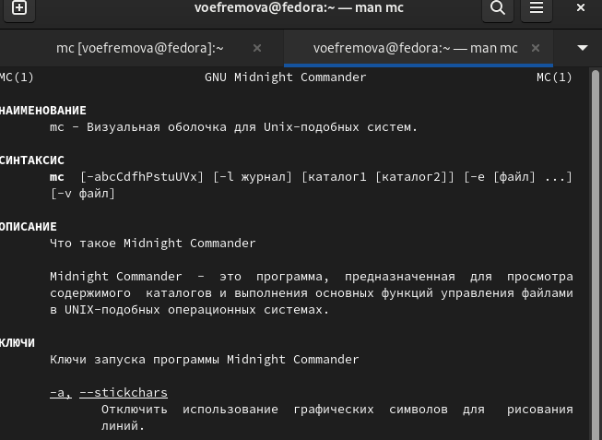

Изучение

1. Открыли mc через командную строку (рис. @fig:002)

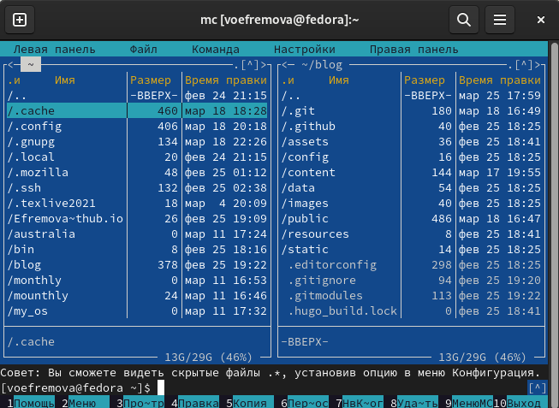

mc

1. Выполнили несколько операций в mc, используя управляющие клавиши (операции с панелями; выделение/отмена выделения файлов, копирование/перемещение файлов, получение информации о размере и правах доступа на файлы и/или каталоги и т.п.) (рис. @fig:003)

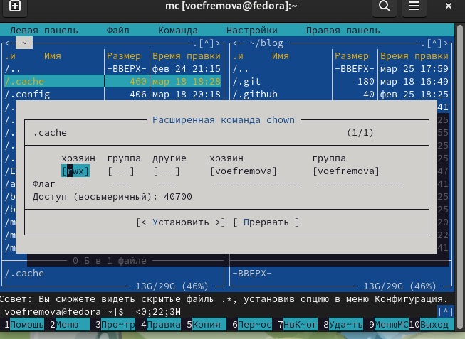

Проба

1. Выполнили основные команды меню левой панели и узнали информацию, которая подробно всё показывает(рис. @fig:004)

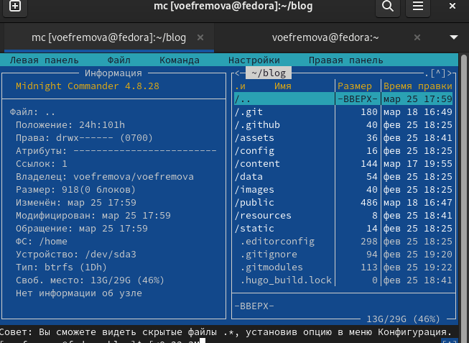

левая панель

1. Используя возможности подменю Файл , выполнили некоторые команды: просмотр содержимого текстового файла; редактирование содержимого текстового файла (без сохранения результатов редактирования); создание каталога; копирование в файлов в созданный каталог(рис. @fig:005)

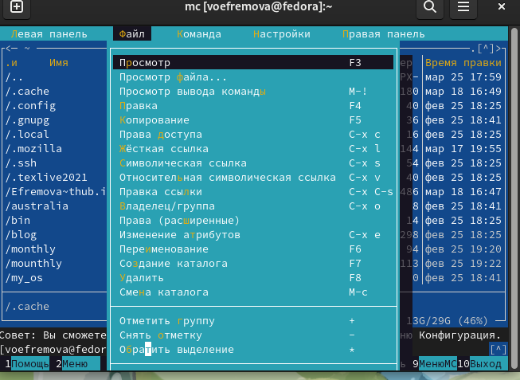

просмотр

1. С помощью соответствующих средств подменю Команда осуществили: поиск в файловой системе файла с заданными условиями (например, файла с расширением .c или .cpp, содержащего строку main); выбор и повторение одной из предыдущих команд; переход в домашний каталог;(рис. @fig:006)

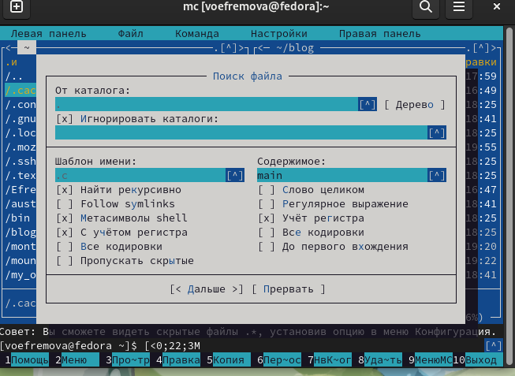

команда

1. анализ файла меню(рис. @fig:007)

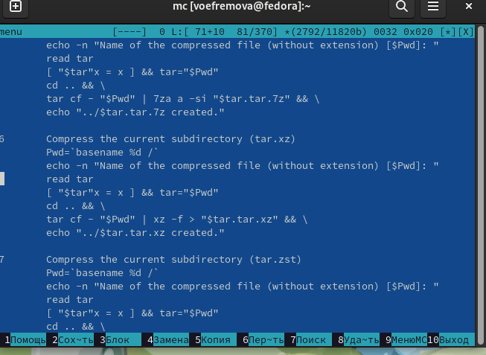

анализ

1. анализ файла расширений (рис. @fig:008)

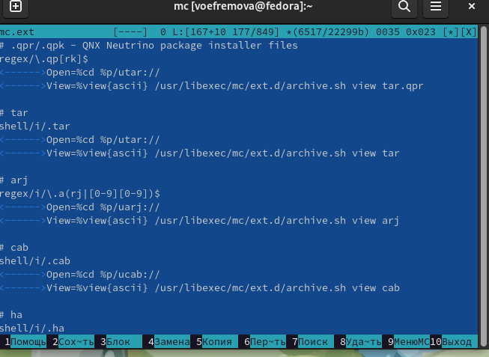

анализ файла

1. Вызвали подменю Настройки . Освоили операции, определяющие структуру экрана mc (Full screen, Double Width, Show Hidden Files и т.д.)(рис. @fig:009)

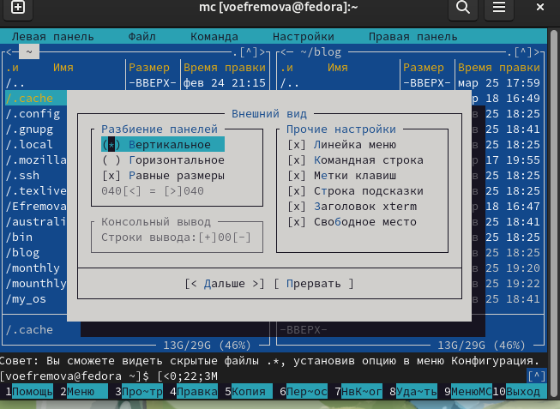

ХАрактеристика

1. Создали текстовый файл и в него записали текст из поисковой системы(рис. @fig:010)

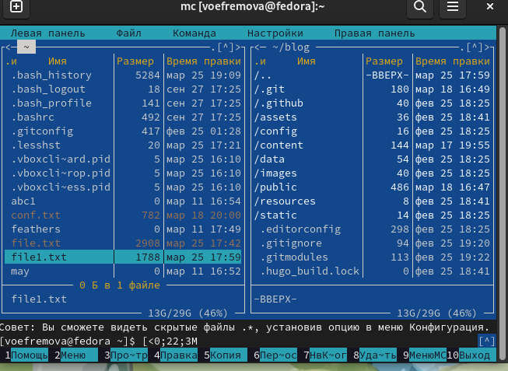

создание

1. После создания мы удалили строку текста, выделили фрагмент текста и скопировали его на новую строку. Потом выделили фрагмент текста и перенесли его на новую строку. Сохранили файл. Отменили последнее действие ctrl+u. Перешли в конец файла (нажав комбинацию клавиш fn+end) и написали набор букв. Перешли в начало файла (нажав комбинацию клавиш fn+home) и написали набор букв.Сохранили и закрыли файл(рис. @fig:011)

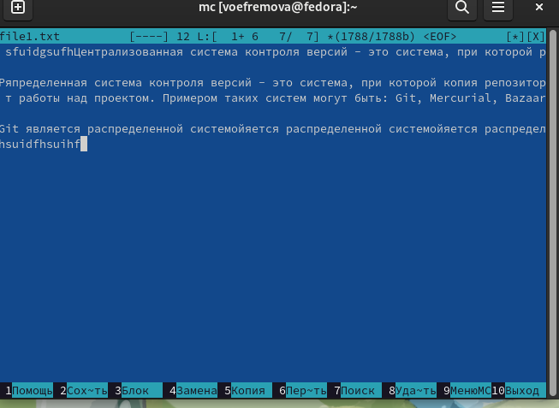

Выполнение

1. Выводим текст в командной строке

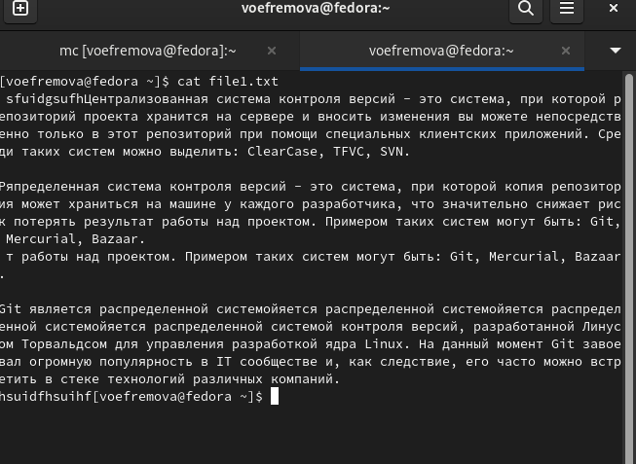

Вывели текст

1. отключили подсветку(рис. @fig:013)

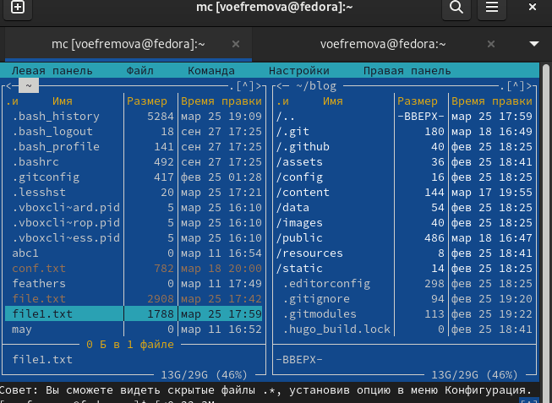

подсветка

# Выводы

Освоили основные возможности командной оболочки Midnight Commander. Приобрели навыки практической работы по просмотру каталогов и файлов; манипуляций с ними.